LOS MATERIALES PLÁSTICOS
Son materiales sintéticos compuestos por polímeros, que se fabrican a partir de gas natural o petróleo refinado. Se caracterizan su capacidad de molearse fácilmente bajo la acción del calor y la presión.

Polímeros
Los polímeros son grandes moléculas compuestas por muchas pequeñas moléculas, iguales entre sí, llamadas monómeros.
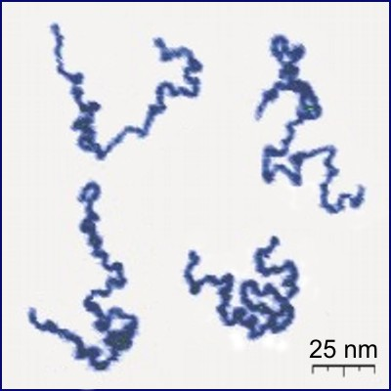
Fotografía de un polímero real usando un microscopio de fuerza atómica. Yurko, CC BY-SA 3.0, via Wikimedia Commons.
Los monómeros son pequeñas moléculas que se unen entre sí en largas cadenas formadas por la unión de hasta de miles de elementos. Estas largas cadenas pueden ser lineales, tener ramificaciones o en forma de red.
Los polímeros generalmente son compuestos basados en uniones de átomos de carbono, llamados compuestos orgánicos, aunque también pueden estar basados en uniones de átomos de silicio, llamados siliconas.

Propiedades de los plásticos
Propiedades mecánicas de los plásticos
En general los plásticos son blandos y con una resistencia mecánica media. La tenacidad depende del plástico. Hay plásticos muy resistentes a los golpes como el policarbonato y otros muy frágiles.
Algunos plásticos especiales de altas prestaciones soportan mejor que los demás las altas temperaturas y tienen buena resistencia mecánica. Es el caso del Kevlar que se utiliza en los chalecos antibalas.
Densidad
Los plásticos son ligeros, con una densidad parecida a la del agua (1 kg/litro).
Algunos plásticos se fabrican con pompas de gas en su interior para conseguir que tengan muy baja densidad y sean buenos aislantes térmicos. Por ejemplo, la espuma de poliuretano o el poliestireno expandido (corcho blanco) tienen esta estructura.
Respuesta a la luz
Algunos plásticos como el policarbonato o el metacrilato son muy transparentes y se utilizan para fabricar ventanas, DVDs, faros, etc.
Los plásticos desechados en el medio ambiente se degradan con la luz del sol rompiéndose en microplásticos contaminantes y produciendo sustancias tóxicas.
Propiedades de fabricación de los plásticos
Los plásticos son muy maleables, extremadamente dúctiles y fundibles. Todo esto facilita mucho la realización de soldaduras o la fabricación de láminas finas, hilos, o piezas moldeadas.
Conductividad de los plásticos
Los plásticos tienen poca conductividad térmica y eléctrica, razón por la que se utilizan como aislantes eléctricos y térmicos.
Propiedades químicas de los plásticos
Resisten muy bien la oxidación, a los ácidos y a los cáusticos. Por esa razón muchos contenedores de sustancias químicas están hechos de plástico.
Propiedades ecológicas de los plásticos
La mayoría de plásticos no son biodegradables, son tóxicos en su fabricación y en el medio ambiente.
Los microplásticos representan actualmente un gran problema medioambiental porque se incorporan en la cadena trófica como alimento de los animales, que más tarde terminamos comiendo los humanos. Se calcula que actualmente ingerimos en microplásticos el equivalente en peso a una tarjeta de crédito cada año. Los microplásticos emiten sustancias parecidas a las hormonas que afectan negativamente la salud de todos los animales y de las personas.
Los plásticos se pueden reciclar un pequeño número de veces porque al reciclarlos se degradan perdiendo sus propiedades originales y no sirven para fabricar el mismo producto.
Se calcula que solo el 14% del plástico se recolecta para su reciclaje.

Termoplásticos
Se pueden fundir o derretir a temperaturas no muy altas y vuelven a endurecerse cuando se enfrían.
Tereftalato de polietileno (PET)
Muy usado en envases de bebidas y textiles.
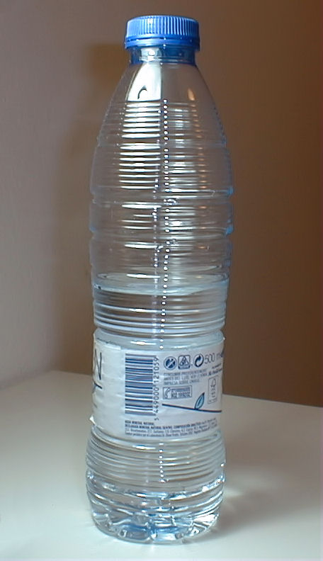
Botella de agua mineral, fabricada con PET. Feralbt, CC BY-SA 3.0, via Wikimedia Commons.

Polietileno (PE)
Es uno de los plásticos más comunes por su bajo precio. Se usa en bolsas, film transparente, tuberías, envases, etc.
Hay dos grandes tipos de polietileno que se diferencian por su densidad:
Polietileno de alta densidad PEAD
Polietileno de baja densidad PEBD

Cloruro de polivinilo (PVC)
PVC rígido: se utiliza en envases, ventanas, tuberías.
PVC flexible: se utiliza para fabricar recubrimiento de cables, juguetes, calzados, suelos, etc.
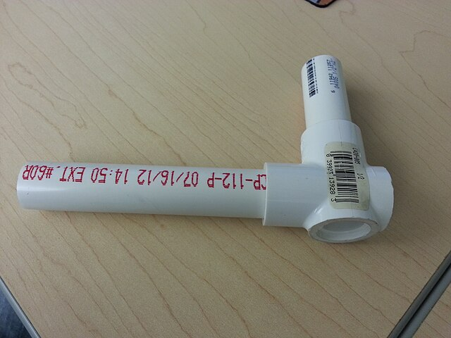
Tubería y codo de PVC. UsKhalid, CC BY-SA 3.0, via Wikimedia Commons.

Polipropileno (PP)
Es el plástico más utilizado después del Polietileno.
Se utiliza para fabricar envases de alimentos, láminas transparentes, tejidos, etc.
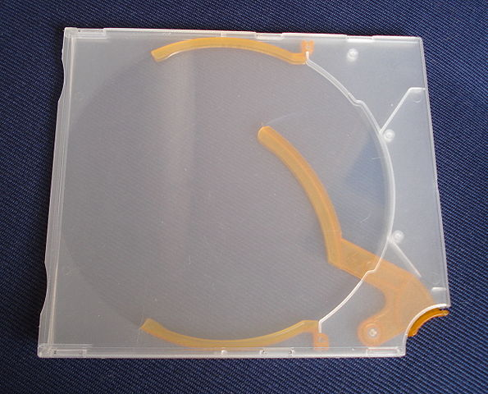
Caja de CD hecha de polipropileno.
Hispalois, CC BY-SA 3.0, via Wikimedia Commons.

Poliestireno (PS)
Este plástico se funde con temperaturas relativamente bajas (100ºC).
Se utiliza para fabricar envases de yogur, maquinillas de afeitar, poliestireno expandido ("corcho blanco" o poliexpan) aislante y de protección.
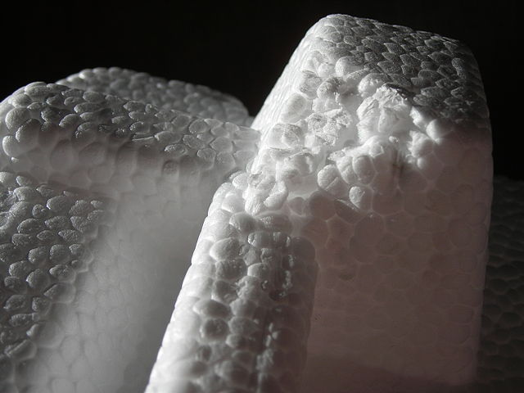
Poliestireno expandido o poliexpan, también llamado "corcho blanco". Phyrexian, CC BY-SA 3.0, via Wikimedia Commons.

Símbolos de reciclaje
Los termoplásticos suelen identificarse con un símbolo que indica su composición, para facilitar su reciclaje.
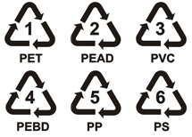
Símbolos de los diferentes plásticos reciclables.

Termoplásticos de altas prestaciones
Son termoplásticos con mejores prestaciones mecánicas y de resistencia al calor que los termoplásticos comunes.
Nailon
Se usa para hacer hilos muy resistentes como los de las medias, los paracaídas, el interior de los neumáticos, etc. También para fabricar mecanismos como engranajes y cojinetes, cremalleras, etc.
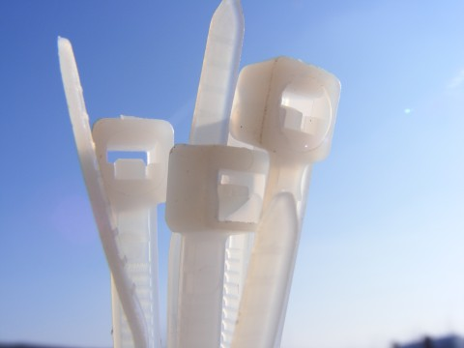
Abrazaderas de nailon. Emilian Robert, Public Domain, via Wikimedia Commons.

Teflón
El politetrafluoroetileno, más conocido como teflón, es un polímero prácticamente inerte, por lo que no reacciona con otras sustancias. Tiene muy bajo rozamiento, es antiadherente y resiste temperaturas hasta 270ºC.
Se usa como recubrimiento de sartenes, cintas para evitar fugas de agua en las roscas de grifos, mecanismos que no necesitan lubricación, etc.
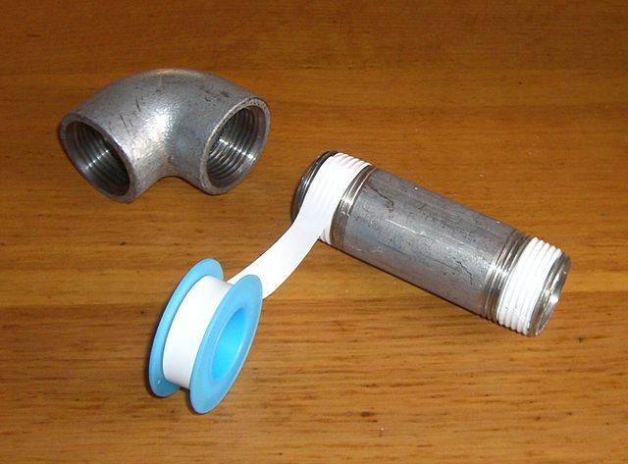
Cinta de teflón para prevenir fugas.
Miya.m, CC BY-SA 3.0, via Wikimedia Commons.
Policarbonato
Es muy transparente y muy resistente a los impactos por lo que se utiliza como sustituto del vidrio. Con él se fabrican CD, DVD, ventanas, cristales antibalas, escudos antidisturbios, viseras de casco de motorista, paneles de separación, etc.
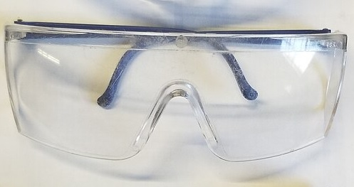
Gafas protectoras de policarbonato.
DJSparky, CC BY-SA 4.0, via Wikimedia Commons.

Metacrilato
Es todavía más transparente que el policarbonato. De 10 a 20 veces más resistente al impacto que el vidrio, resiste a la intemperie y a la radiación ultravioleta.
Se utiliza para fabricar fibra óptica, señales, expositores, acuarios, obras de arte, etc.
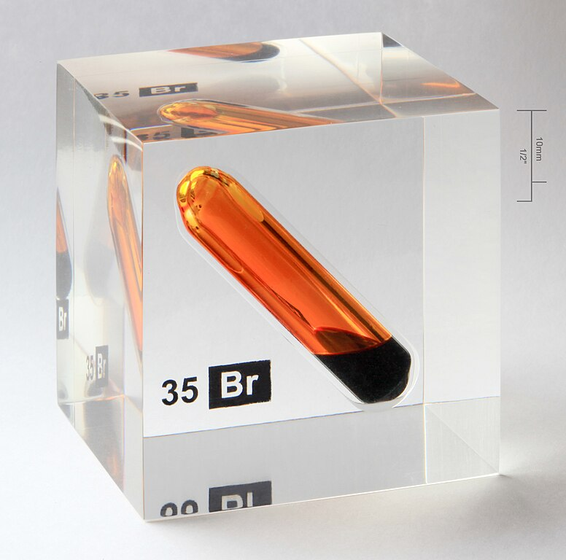
Bromo puro rodeado de un cubo de metacrilato.
Alchemist-hp, CC BY-SA 3.0 Germany, via Wikimedia Commons.

Termoestables
No se funden una vez fabricados. Si la temperatura aumenta mucho se degradan sin fundirse, igual que la madera.
Baquelita
Fue el primer plástico sintético, creado en 1907. Se puede fundir y moldear durante su fabricación, pero una vez solidificada no se podrá fundir de nuevo.
Aún hoy usa para fabricar mangos de sartén y asas para enseres de cocina, terminales eléctricos, etc.

Teléfono fabricado con baquelita.
Holger Ellgaard, CC BY-SA 3.0, via Wikimedia Commons.

Melamina
Su uso más conocido es para cubrir la madera aglomerada junto a papel de colores o imitación a madera. A los muebles que utilizan esta técnica se les llama también muebles de melamina.
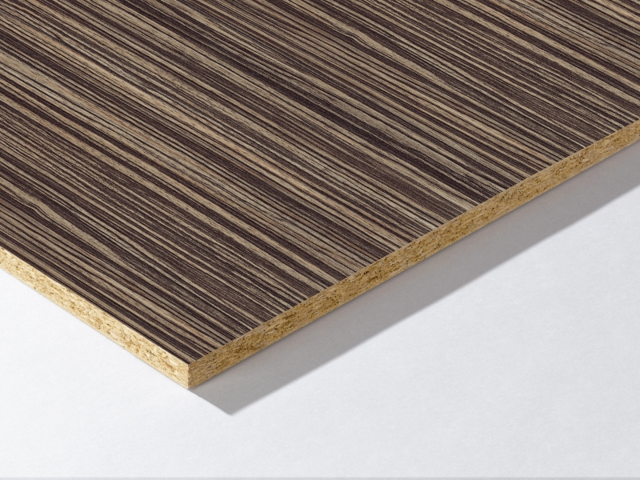
Tablero de madera recubierto de melamina.
Laidler139, CC BY-SA 3.0, via Wikimedia Commons.

Resina epoxi
Se usa para hacer adhesivos de dos componentes muy resistentes con los que se fabrican aviones, automóviles, material deportivo, etc.
Otro uso muy frecuente es la elaboración de paneles de fibra de vidrio o fibra de carbono, usados para fabricar barcos, carenados de automóviles de carreras, contenedores de vidrio, placas de circuito impreso, etc.
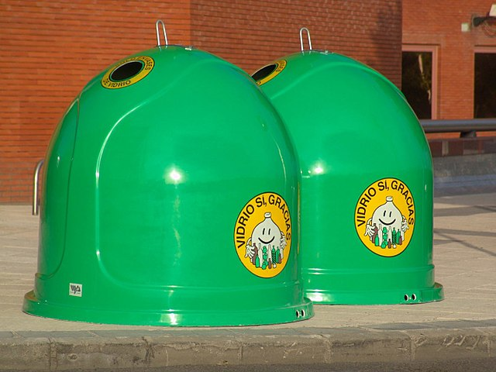
Contenedor de fibra de vidrio con resina epoxi.
Diario de Madrid, CC BY-SA 3.0, via Wikimedia Commons.

Poliuretano
Su uso más conocido es la fabricación de espumas adhesivas que sirven como aislante térmico de paredes o para pegar marcos de puertas y ventanas con gran capacidad de relleno de huecos.
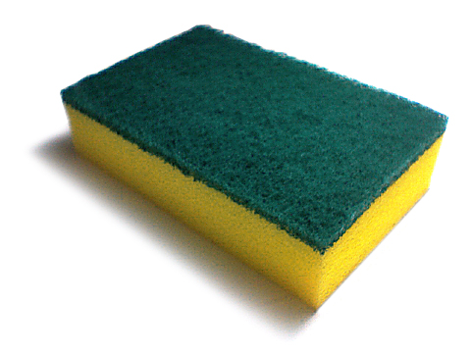
Esponja de poliuretano.
Pieria, Public Domain, via Wikimedia Commons.

Elastómeros
Son polímeros con una gran elasticidad, es decir que se pueden estirar mucho al aplicar fuerza y, al cesar la fuerza, recuperan su tamaño inicial.

Látex
Es de origen natural, una resina que se extrae del árbol siringa (Hevea brasiliensis).
Se usa en guantes, preservativos, colchones, ropa, pelotas, neumáticos, chicles, etc.
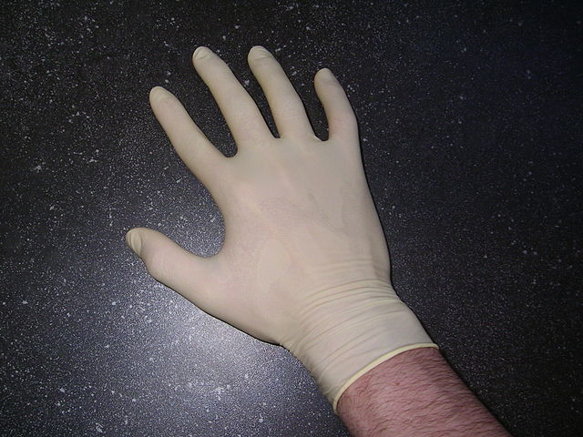
Guante de látex.
Melkom, CC BY-SA 3.0, via Wikimedia Commons.

Neopreno
Su uso más conocido es la fabricación de ropa y botas para el agua que son aislantes térmicos (trajes de buceo).
También sirve para hacer cinta adhesiva, fundas protectoras, sacos de dormir, etc.
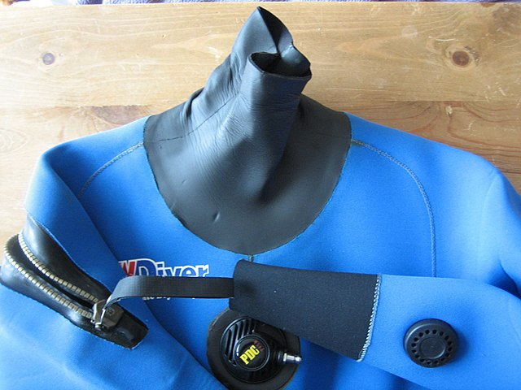
Traje de neopreno para buzos.
Mark.murphy, Public Domain, via Wikimedia Commons.

Silicona
La mayoría de los polímeros son compuestos orgánicos, porque están basados en largas cadenas de carbono. Por el contrario las siliconas se basan en largas cadenas de silicio, formando polímeros inorgánicos.
Se puede destacar su uso como adhesivo para vidrios de ventana y juntas, moldes de cocina para horno o para hielo, prótesis médicas, etc.
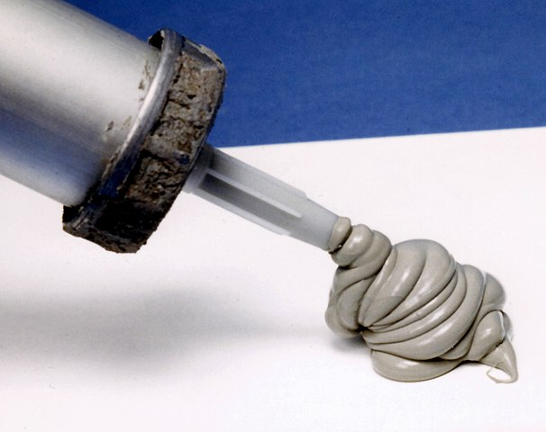
Pasta de silicona para sellar.
Achim Hering, CC BY-SA 3.0, via Wikimedia Commons.

PREGUNTAS
- ¿De dónde proviene la principal materia prima para fabricar plásticos?
- ¿Cómo se llaman las unidades más pequeñas que forman parte de los polímeros?
- ¿Por qué se comparan las cadenas de polímeros con las cuentas de un collar?
- ¿Cómo pueden ser las cadenas de polímeros?
- ¿Cuál es el término utilizado para describir compuestos basados en uniones de carbono?
- ¿Cuántos elementos simples pueden llegar a unirse en una cadena de polímeros?
- ¿Cuál es una característica general de los plásticos en cuanto a sus propiedades mecánicas?
- ¿Cómo varía la tenacidad de los plásticos?
- ¿Qué plástico es muy resistente a los golpes?
- ¿Cuál es un ejemplo de plástico de altas prestaciones que soporta altas temperaturas y tiene buena resistencia mecánica?
- ¿Qué densidad tienen los plásticos en comparación con la del agua?
- ¿Qué tipo de plásticos se fabrican con pompas de gas en su interior para reducir su densidad y mejorar su capacidad de aislamiento térmico?
- ¿Para qué se puede utilizar el Kevlar?
- ¿Cuál es el término que se suele utilizar para denominar alimentos poliestireno expandido?
- ¿Qué tipo de plásticos son muy transparentes y se utilizan para fabricar ventanas, DVDs y faros?
- ¿Cómo se degradan algunos plásticos desechados en el medio ambiente?
- ¿Qué propiedad de los termoplásticos facilita la realización de soldaduras?
- ¿Qué significa que los plásticos sean muy maleables y extremadamente dúctiles?
- ¿Cuál es una aplicación común de plásticos transparentes como el metacrilato?
- ¿Por qué los plásticos son utilizados como aislantes eléctricos?
- ¿Qué propiedad permite a los plásticos ser moldeables?
- ¿En qué se utilizan comúnmente los plásticos debido a su baja conductividad térmica?
- ¿Cuál es una propiedad de los plásticos que facilita la fabricación de láminas muy finas?
- ¿Por qué muchos contenedores de sustancias químicas están hechos de plástico?
- ¿Cuál es una característica ecológica de la mayoría de los plásticos?
- ¿Qué representan los microplásticos en términos medioambientales?
- ¿Qué cantidad aproximada de microplásticos se estima que ingiere una persona cada año según el texto?
- ¿Cómo afecta el reciclaje a las propiedades originales de los plásticos?
- ¿Cuál es el porcentaje aproximado del plástico que se recolecta para su reciclaje?
- ¿Qué problema medioambiental causan los microplásticos en la cadena trófica?
- ¿Por qué se afirma que los plásticos no son biodegradables?
- ¿Cuál es una característica principal de los termoplásticos?
- ¿En qué tipo de productos es muy usado el Tereftalato de polietileno (PET)?
- ¿Por qué el polietileno es uno de los plásticos más comunes?
- ¿En qué productos se utiliza el PVC rígido?
- ¿Cuáles son los dos grandes tipos de polietileno?
- ¿En qué productos se utiliza el PVC flexible?
- ¿Cuál es una característica clave de los termoplásticos que permite su reutilización?
- Después del Polietileno, ¿cuál es el plástico más utilizado?
- ¿Para qué se utiliza comúnmente el polipropileno (PP)?
- ¿Cuál es una característica del poliestireno (PS)?
- ¿En qué productos se utiliza el poliestireno (PS)?
- ¿Cómo se conoce comúnmente al poliestireno expandido?
- ¿A qué se refieren los símbolos de reciclaje en los termoplásticos?
- ¿Qué tipo de plásticos tienen la propiedad de fundirse y solidificarse repetidamente?
- ¿Cuál es el plástico con un número 1 en su símbolo de reciclaje?
- ¿Cuál es el plástico con un número 2 en su símbolo de reciclaje?
- ¿Cuál es el plástico con un número 3 en su símbolo de reciclaje?
- ¿Cuál es el plástico con un número 4 en su símbolo de reciclaje?
- ¿Cómo son los termoplásticos de altas prestaciones?
- ¿Para qué se utiliza el nailon?
- ¿Qué propiedad del teflón lo hace prácticamente inerte y antiadherente?

- ¿Por qué se utiliza el teflón en mecanismos?
- ¿Cuál es una característica del nailon que lo hace adecuado para fabricar paracaídas?
- ¿Qué temperatura puede resistir el teflón?
- ¿Qué aplicaciones tiene el Teflón?
- ¿Cómo es el policarbonato?
- ¿Para qué se utiliza el policarbonato?
- ¿Qué productos se fabrican con policarbonato?
- ¿Cómo es el metacrilato?
- ¿En comparación con el vidrio, cuántas veces más resistente al impacto es el metacrilato?
- ¿Qué propiedad del metacrilato lo hace adecuado para fabricar fibra óptica y expositores?
- ¿En qué aplicaciones se utiliza el metacrilato?
- ¿Qué propiedad del metacrilato le permite resistir a la intemperie?
- ¿Qué característica fundamental tienen los plásticos termoestables?
- ¿Qué material fue el primer plástico sintético, creado en 1907?
- ¿Cómo puede moldearse la baquelita?
- ¿En qué se utiliza comúnmente la baquelita hoy en día?
- ¿Cuál es el uso más conocido de la melamina?
- ¿Qué característica comparten la baquelita y la madera en términos de respuesta al aumento de temperatura?
- ¿Qué proceso permite a la baquelita moldearse a medida que se endurece al solidificarse?
- ¿Para qué se utiliza la resina epoxi?
- ¿En qué se emplea comúnmente el poliuretano?
- ¿Cuál es uno de los usos frecuentes de la resina epoxi?
- ¿Qué tipo de productos se fabrican con la resina epoxi?
- ¿Qué propiedad caracteriza a los plásticos elastómeros?
- ¿De dónde se extrae el látex natural?
- ¿En qué productos se utiliza el látex?
- ¿Cuál es el uso más conocido del neopreno?
- ¿Cómo se diferencian las siliconas del resto de los polímeros?
- ¿Cuál es un uso destacado de las siliconas?
- ¿Qué caracteriza al látex en términos de origen?
- ¿Qué tipo de plástico es el PET?
- ¿Qué tipo de plástico es el polietileno?
- ¿Qué tipo de plástico es el PVC?
- ¿Qué tipo de plástico es el polipropileno?
- ¿Qué tipo de plástico es el poliestireno?
- ¿Qué tipo de plástico es el nailon?
- ¿Qué tipo de plástico es el teflón?
- ¿Qué tipo de plástico es el policarbonato?
- ¿Qué tipo de plástico es el metacrilato?
- ¿Qué tipo de plástico es la baquelita?
- ¿Qué tipo de plástico es la melamina?
- ¿Qué tipo de plástico es la resina epoxi?
- ¿Qué tipo de plástico es el poliuretano?
- ¿Qué tipo de plástico es el látex?
- ¿Qué tipo de plástico es el neopreno?
- ¿Qué tipo de plástico es la silicona?

